DB-GY312 内循环无梯度反应装置
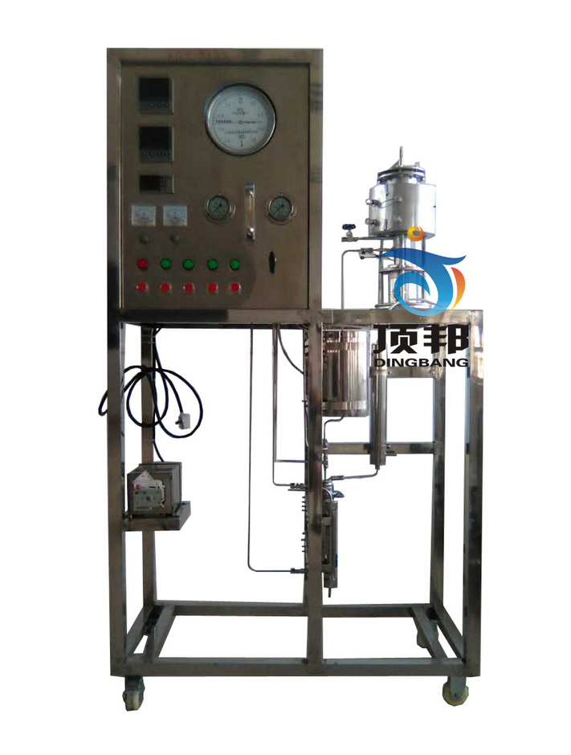
技术指标 | 说 明
装置功能 | 1、该装置适用于加氢、脱氢、裂化、合成等反应过程  2、乙醇脱水制乙烯反应动力学测定等。
主要配置 | 反应器、温控仪、微量进料泵、压力表、不锈钢管路、阀门、流量计、不锈钢支架、不锈钢控制屏等。
公用设施 | 水：装置需冷却水，自带和自来水管相连的接口。  电：电压AC220V，功率3.0KW，标准单相三线制。每个实验室需配置1～2个接地点（安全地及信号地）。  实验物料：乙醇
技术参数 | 1、反应器采用304不锈钢制造，催化剂装量为5ml，床层内插Φ1mm热电偶。反应管采用磁力密封，可调式搅拌电机，搅拌转速0-300r/min。  2、反应器加热炉：φ250×150mm，开启式，加热功率2KW，加热形式：碳化硅炉管+金属内衬，最高使用温度，600℃。  3、反应器温度由宇电AI智能仪表控制，气路由稳压阀、单向阀、流量计、压力表等组成，反应后气体用常压六通阀取样分析。  4、液体进料采用微量进料泵，液体经过预热器加热后，和气体混合进入到反应器内。  5、最高使用温度：600℃；使用压力：0~0.2MPa；液体进料量：0.01-9.99ml/min。  6、最大进气量：500ml/min或按用户要求配置；  催化剂最大装填量：5ml；可实现乙醇气相脱水制乙烯动力学测定。  7、外形尺寸：1200×600×1800mm（长×宽×高），外形为可移动式设计，带3寸双刹车轮。
测控组成 | 变量 | 检测机构 | 显示机构 | 执行机构
测控组成 | 电机转速 | 霍尔开关 | 转数显示仪 | 调速器
测控组成 | 气体流量 | 转子流量计 | 转子流量计 | 手动调节
测控组成 | 乙醇加入量 | 蠕动泵 | 数字流量显示仪 | 转速调节
测控组成 | 预热器加热温度 | K型热电偶 | 数字温度控制仪 | 固态调压模块
测控组成 | 反应器加热温度 | K型热电偶 | 数字温度控制仪 | 固态调压模块
测控组成 | 反应温度 | K型热电偶 | 数字温度仪表 | 无

